1.1 解开货币的神秘面纱

【探究活动参考答案】

1.在日常生活中，我们经常到农贸市场购买粮食、蔬菜、水果，到商店购买油、盐、酱、醋，服装、鞋帽、文化用品。这些需要购买的物品都是商品。（P4）
(1)上述不同种类的商品有什么共同特征？
解析：首先概括商品的特征。然后由表及里，从表面上各不相同的商品中归纳出它们的共同特征。
答案：上述不同种类的商品都是用于交换的劳动产品。
(2)母亲亲手为你织的毛衣是不是商品？为什么？
解析：通过辨析商品的概念来分析问题。
答案：母亲为自己织的毛衣不是商品，是因为它不是用来交换的。

2.19世纪初，某山村曾上演过这样一幕：有牛奶的人喊：“要牛奶的拿盐来！”有盐的人喊：“要盐的拿矛头来！”有矛头的人喊：“要矛头的拿咖啡来。”而有咖啡的人喊：“要咖啡的拿红珍珠来！”（P4）
(1)如果拥有红珍珠的人需要的是咖啡，谁能成交？
答案：卖咖啡的人和有红珍珠的人能够成交，因为他们都需要对方的商品。
(2)如果这几个人都成交，需要什么条件？
答案：如果有红珍珠的人需要牛奶，经过一系列的复杂交换过程，大家都可以成交。
(3)你能设想出让更多的人都成交的办法吗？
答案：最好的办法是借助于媒介进行交换。
解析：要注意发挥探索精神，对开放性思路要辩证分析。不交换就免除了交换的麻烦，自给自足，既不可能，又阻碍生产发展。

3.人们购买牛奶、盐、矛头、咖啡、红珍珠，是因为它们有用，能满足人们的某种需要。商品能够满足人们某种需要的属性就是商品的使用价值。
这些不同的商品能够进行交换，是因为它们都是劳动产品，生产它们都耗费了人的体力和脑力，即无差别的人类劳动。商品交换实质上是商品生产者直接的劳动交换。凝结着在商品中的无差别的人类劳动就是商品的价值。
你能从上述材料中体悟出商品的基本属性吗？（P5）
解析：这个问题理论性较强，要与商品的定义结合起来。
答案：商品的两个基本属性──价值和使用价值。

4. 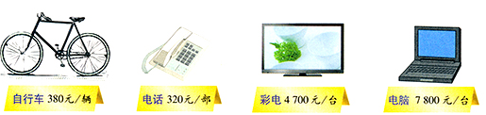
这里的数量单位所表示的是什么？它们体现了货币的哪些职能？（P5）
解析：联系商品的基本属性，仔细阅读图文。可以从它们有没有用、有什么用、是不是用于交换、表示的是什么等角度加以分析。
答案：这里的数量单位表示的是商品的价格，体现了货币的价值尺度职能。

5.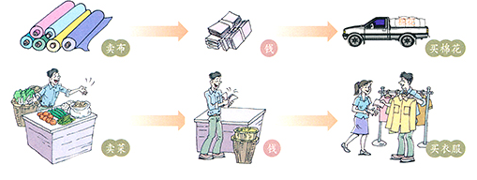
这里的货币发挥了什么作用？（P6）
解析：联系关于商品交换的图示，说明本图中顺利实现交换的原因。
答案：在卖与买两个相互衔接的阶段中，货币发挥了流通手段职能，货币充当了商品交换的媒介。

6.在“商品—货币—商品”的流通过程中，“商品—货币”阶段的变化既重要又困难，“是商品的惊险的跳跃。”这个跳跃如果不成功，摔坏的不是商品，而是商品所有者。（P6）
(1)为什么说这个跳跃不成功，摔坏的一定是商品所有者？
答案：商品流通的第一个环节，是生产者把商品卖出去，这样生产者才能获利。如果卖不出去，就意味着生产者白白付出劳动，得不到货币，最终被市场所淘汰。这关系到商品所有者的生死存亡，摔坏的当然就是商品所有者了。要把商品卖出去，生产者就必须为购买者着想。如果生产者不讲道德，不为他人着想，商品就卖不出去。这表明，市场经济内在地包含着利他的因素、职业道德的因素。
(2)作为流通手段的货币能不能是观念上的货币？
答案：作为流通手段的货币必须是现实的货币，而不能是观念上的货币。
解析：本探究活动的素材，是马克思关于商品交换的一段精彩论述，与商品流通的公式自然相接。安排此活动，一是对我们进行思想道德教育，这是主要的。有人认为，市场经济靠利益驱动，人们都追求自己或者本单位的利益，这与以为人民服务为核心、以集体主义为原则的社会主义道德不相容。这种观点是对市场经济的一种误解。马克思的这段论述，揭示出市场经济的某些道德要求。二是培养我们辩证认识问题的能力。三是帮助我们理解由物物交换到商品流通所蕴涵的风险。四是导入货币执行流通手段职能时的一个特点，即必须用现实的货币。

7. 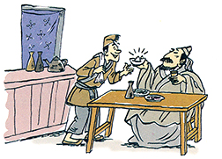（P7）
(1)《水浒》中的人物用什么来购买东西？
答案：剧中人物是用贵金属银子购物的。
(2)说说纸币在哪些方面优于金属货币。
答案：与金属货币相比，纸币具有制作成本低，更易于保管、携带和运输，避免金属货币在流通中的磨损等优点。正是有了这些优点，纸币最终取代了金属货币。
解析：运用我们已有的生活经验学习纸币问题，感受金属货币的不便，探究纸币的优点，历史地看问题、发展地看问题。

